**LAPORAN PENELITIAN**

**Formulasi Sirup Antioksidan Dari Kombinasi Kayu Secang (*Caesalpinia sappan*) dan Temu Putih (*Curcumma mangga Val*)**



**Disusun Oleh**

Ketua : Trisna Permadi, S.Si., M.Farm (NIDN: 0304098803)

Anggota : apt. Rizka Dwi Mulyani, M.Farm (NIDN: 0309088901)

Vivi Laurensia (NPM: 19331002)

**STIKES TARUMANAGARA**

**JAKARTA**

**2021**

**HALAMAN PENGESAHAN**

|  |  |  |
| --- | --- | --- |
| Judul | **:** | Formulasi Sirup Antioksidan Dari Kombinasi Kayu Secang (*Caesalpinia sappan*) dan Temu Putih (*Curcumma mangga Val*) |
| **Ketua Peneliti:** | | |
| 1. Nama Lengkap | **:** | Trisna Permadi, S.Si, M.Farm. |
| 1. NIDN | **:** | 0304098803 |
| 1. Jabatan Fungsional | **:** | - |
| 1. Program Studi | **:** | S1 Farmasi |
| 1. Nomor HP | **:** | 081211334690 |
| 1. Alamat Email | **:** | [t.permadi@stikes.tarumanagara.ac.id](mailto:t.permadi@stikes.tarumanagara.ac.id) |
| **Anggota (1)** |  |  |
| 1. Nama Lengkap | **:** | Apt. Rizka Dwi Mulyani, M.Farm. |
| 1. NIDN | **:** | 0309088901 |
| 1. Jabatan Fungsional | **:** | - |
| 1. Program Studi | **:** | S1 Farmasi |
| 1. Nomor HP | **:** | 085691817411 |
| 1. Alamat Email | **:** | [Rizka.dm@stikes.tarumanagara.ac.id](mailto:Rizka.dm@stikes.tarumanagara.ac.id) |
|  |  |  |
| Nama Institusi Mitra | : | - |
| Alamat | : | - |
| Penanggung Jawab | : | - |
| Tahun Pelaksanaan | : | 2021 |
| Biaya Penelitian | : | **4.700.000** |
| Biaya Luaran | : | **4.700.000** |

 Mengetahui, Jakarta, 15 Januari 2021

Ketua BBPM Ketua Penelitian



Amika Rois, SST.,M.Kes) (Trisna Permadi. S.SI., M.Farm)

NIP/NIK NIDN: 0304098803

Menyetujui,

Ketua STIKes Tarumanagara

(Dr. Maria Susila Sumartiningsih, M.Pd., M.Sc., Ph.D)

NIP/NIK

**HALAMAN PERNYATAAN**

**TANDA TERIMA LAPORAN PENELITIAN**

Menerangkan dengan benar bahwa benar penelitian di bawah ini:

|  |  |  |
| --- | --- | --- |
| Judul |  | Formulasi Sirup Antioksidan Dari Kombinasi Kayu Secang (*Caesalpinia sappan*) dan Temu Putih (*Curcumma mangga Val*) |
| Tim Peneliti |  |  |
| 1. Ketua |  | Trisna Permadi, S.Si., M.Farm |
| 1. Anggota |  | Apt. Rizka Dwi Mulyani, M.Farm |
| Periode Pelaksaan penelitian |  | (18 April sampai 18 Juni 2019) |
| Jumlah Dana yang diajukan |  | 4.700.000 |
| Realisasi Penggunaan Dana |  | 4.700.000 |

Proses pengecekan telah selesai dilaksanakan dan dilaporkan, maka dengan ini dinyatakan penelitian ini telah sesesai dilaksanakan: dengan catatan rekomendasi yang dapat diberikan oleh Bagian Penelitian dan Pengabdian Kepada Masyarakat adalah:

Mengetahui Jakarta, 15 Januari 2021

Laporan Penelitian diterima oleh Laporan diserahkan oleh

Ketua BBPM Ketua



(Amika Rois, SST.,M.Kes) (Trisna Permadi, S.Si., M.Farm)

NIDN NIDN 0304098803

**Formulasi Sirup Antioksidan Dari Kombinasi Kayu Secang (*Caesalpinia sappan*) dan Temu Putih (*Curcumma mangga Val*)**

1. Tim Peneliti

|  |  |  |  |  |  |
| --- | --- | --- | --- | --- | --- |
| **No** | **Nama** | **Jabatan** | **Bidang**  **Keahlian** | **Instansi Asal** | **Alokasi waktu (Jam/minggu)** |
| 1 | Trisna Permadi, S.Si., M.Farm | Ketua | Farmasi | STIKes  Tarumanagara |  |
| 2 | Apt. Rizka Dwi Mulyani, M.Farm | Anggota | Farmasi | STIKes  Tarumanagara |  |

1. Waktu Pelaksanaan

Januari - Maret 2021

1. Lokasi Penelitian

Laboratorium Teknologi Farmasi STIKes Tarumanagara

1. Instansi lain yang terlibat

Tidak ada

1. Tujuan Penelitian

Hasil penelitian ini diharapkan dapat memberikan gambaran mengenai karakter fisik dan kimiawi sirup antioksidan yang dihasilkan dari variasi kayu secang dan temu putih yang berbeda, serta mengetahui formula dengan karakter fisik dan kimiawi terbaik sirup antioksidan dari kombinasi kayu secang dan temu putih.

1. Manfaat Penelitian

Hasil penelitian ini dapat menghasilkan produk sirup yang kaya akan antioksidan dengan karakter fisika dan kimiawi yang baik.

1. Jurnal ilmiah yang menjadi sasaran

Hasil dari penelitian ini akan dipublikasikan pada jurnal farmasi terakreditasi nasional, yaitu Jurnal Ilmu Farmasi Indonesia (JIFI). Jurnal ini merupakan jurnal farmasi yang sudah bereputasi baik pada skala nasional.

1. Rencana luaran HKI, buku, purwarupa atau luaran.

Formula sirup antioksidan dari kombinasi kayu secang dan temu putih yang terbaik secara fisik dan kimianya akan didaftarkan HKI sebagai produk STIKes Tarumanagara

**Biodata Peneliti 1**

**A. Identitas Diri Ketua Penelitian**

|  |  |  |
| --- | --- | --- |
| 1 | Nama Lengkap | Trisna Permadi. S.Si., M.Farm |
| 2 | Jenis Kelamin | Pria |
| 3 | Program Studi | S1 Farmasi |
| 4 | Tempat dan Tanggal Lahir | Bogor, 4 September 1988 |
| 5 | E-mail | [t.permadi@stikes.tarumanagara.ac.id](mailto:t.permadi@stikes.tarumanagara.ac.id) |
| 6 | NomorTelepon/HP | 081211334690 |

**B. Riwayat Pendidikan**

|  |  |  |
| --- | --- | --- |
|  | **S1** | **S2** |
| **Nama Institusi** | Universitas Nusa Bangsa | Universitas Pancasila |
| **Bidang Ilmu** | Kimia | Obat Bahan Alam |
| **Tahun Masuk** | 2007 | 2015 |
| **Tahun Lulus** | 2011 | 2017 |

**Biodata Peneliti 2**

**A. Identitas Diri Anggota Penelitian**

|  |  |  |
| --- | --- | --- |
| 1 | Nama Lengkap | Apt. Rizka Dwi Mulyani, M.Farm |
| 2 | Jenis Kelamin | Perempuan |
| 3 | Program Studi | S1 Farmasi |
| 4 | Tempat dan Tanggal Lahir | Jakarta, 09 Agustus 1989 |
| 5 | E-mail | [Rizka.dw@stikes.tarumanagara.ac.id](mailto:Rizka.dw@stikes.tarumanagara.ac.id) |
| 6 | NomorTelepon/HP | 085691817411 |

**B. Riwayat Pendidikan**

|  |  |  |  |
| --- | --- | --- | --- |
|  | **S1** | **Apt** | **S2** |
| **Nama Institusi** | Universitas Pancasila | Universitas Pancasila | Universitas Pancasila |
| **Bidang Ilmu** | Farmasi | Farmasi | Bisnis Farmasi |
| **Tahun Masuk** | 2007 | 2011 | 2012 |
| **Tahun Lulus** | 2011 | 2012 | 2014 |

**Biodata Peneliti 3**

**A. Identitas Diri Anggota Penelitian**

|  |  |  |
| --- | --- | --- |
| 1 | Nama Lengkap | Vivi Laurensia |
| 2 | Jenis Kelamin | Perempuan |
| 3 | Program Studi | S1 Farmasi |
| 4 | Tempat dan Tanggal Lahir | Jakarta, 25 Maret 2001 |
| 5 | E-mail | v.laurensia@stikes.tarumanagara.ac.id |
| 6 | NomorTelepon/HP | 081285227949 |

Semua data yang saya isikan dan tercantum di atas adalah benar dan dapat dipertanggungjawabkan secara hukum. Apabila di kemudian hari ditemukan ketidaksesuaian dengan kenyataan, saya siap menerima sanksi.

**BAB I**

**PENDAHULUAN**

**1.1. Latar Belakang**

Setiap organisme hidup akan memproduksi spesies oksigen reaktif (ROS) sebagai hasil metabolisme dan karena faktor lingkungan seperti polutan udara atau asam rokok. ROS adalah molekul yang sangat reaktif dan dapat merusak struktur makromolekul seperti karbohidrat, lipid dan protein sehingga berubah fungsinya. Setiap organisme secara alamiah memiliki sitem antioksidan yang terintegrasi, yang mencakup antioksidan enzimatik dan non enzimatik yang secara efektif memblokir efek bahaya dari ROS. Namun dalam kondisi patologis sistem antioksidan bisa kewalahan sehingga terjadi pergeseran keseimbangan (1).

Pergeseran keseimbangan antara oksidan dan antioksidannya disebut stress oksidatif. Stress oksidatif dapat mengakibatkan banyak kondisi patologi dan penyakit, termasuk kanker, gangguan neurologis, aterosklerosis, hipertensi, iskemia / perfusi, diabetes, sindrom gangguan pernapasan akut, fibrosis paru idiopatik, penyakit paru obstruktif kronik, dan asma (1). Stress oksidatif dapat secara efektif dinetralisir dengan meningkatkan pertahanan selular dalam bentuk antioksidan. Beberapa senyawa alamiah seperti Vitamin C dan E, polifenol dan flavanoid telah terbukti memiliki potensi sebagai antioksidan. Mengkonsumsi makanan yang kaya akan antioksidan alami dapat mencegah terjadinya berbagai penyakit yang diturunkan dari stress oksidatif (2).

Indonesia memiliki berbagai potensi tanaman obat yang kaya akan kandungan antioksidan, diantaranya adalah kayu secang (*Caesalpinia sappan*) dan temu putih (*Curcumma mangga Val*). Kayu secang dalam air dapat menghasilkan larutan berwarna merah gelap yang biasa digunakan sebagai Jamu, kayu secang mengandung flavonoid, triterpenoid dan steroid yang memiliki potensi sebagai antioksidan (3). Temu putih adalah turunan dari tumbuhan kunyit namun berwarna putih, dan memiliki karakteristik rasa seperti campuran wortel dan mangga. Temu putih banyak digunakan sebagai Jamu, dengan kandungan senyawa seperti terpenoid, tanin dan curcuminoid yang berpotensi sebagai antioksidan (4).

Salah satu upaya untuk mempertahankan mutu dari olahan temu mangga dan kayu secang adalah dengan mengolahnya menjadi sirup (5). Pada penelitian ini kayu secang dan temu mangga akan dikombinasikan dalam berbagai variasi kombinasi dan diolah menjadi sirup yang kaya akan antioksidan, sirup akan dievaluasi mutunya secara fisika, kimia dan hedonik, serta aktivitas antioksidannya menggunakan metode 2,2’-diphenyl-1-picrylhydrazyl radical (DPPH)

.

**1.2. Rumusan Masalah**

Rumusan masalah dalam penelitian ini ialah :

1. Bagaimanakah karakteristik fisika dan kimia sirup antioksidan yang dihasilkan dari kombinasi kayu secang dan temu putih?
2. Bagaimanakah keterterimaan rasa, aroma dan tampilan dari sirup antioksidan kombinasi kayu secang dan temu putih?
3. Formula manakah yang memenuhi standar mutu sirup dan memiliki aktivitas antioksidan terbaik?

**1.3. Tujuan**

Tujuan penelitian ini ialah:

1. Mengetahui karakter fisika dan kimia sirup antioksidan dari kombinasi kayu secang dan temu putih yang berbeda.
2. Mengetahui keterterimaan rasa, aroma dan tampilan dari sirup antioksidan kombinasi kayu secang dan temu putih yang berbeda.
3. Mengetahui formula yang yang memenuhi standar mutu sirup dan memiliki aktivitas antioksidan terbaik.

**1.4. Manfaat Penelitian**

**1.4.1 Bagi Peneliti**

Penelitian ini dapat menambah menambah wawasan tentang potensi kombinasi kayu secang dan temu putih menjadi produk yang bermanfaat dan mempunyai nilai ekonomis.

**1.4.2 Bagi Institusi**

Penelitian ini dapat meningkatkan jumlah penelitian sebagai implementasi dari kegiatan Tridharma Perguruan tinggi.

**1.4.3 Bagi Masyarakat**

Penelitian ini dapat menambah menambah wawasan tentang potensi sirup antioksidan kombinasi kayu secang dan temu putih sebagai produk yang bermanfaat dan mempunyai nilai ekonomis.

**BAB II**

**TINJAUAN TEORI**

* 1. **Tinjauan Botani**
     1. **Secang**

Tanaman secang (Caesalpinia sappan L) termasuk dalam regnum Plantae, divisi Magnoliophyta, subdivisi Angiospermae, kelas Magnoliopsida, bangsa Rosales, suku Caesalpiniaceae, marga Caesalpinia, jenis Caesalpinia sappan L (secang).

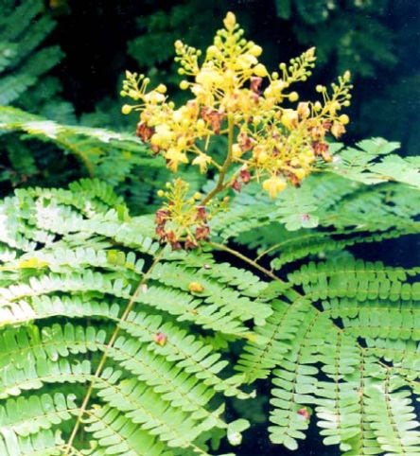

Gambar II.1 Kayu secang, daun dan bunga secang

Deskripsi tanaman secang yaitu, Habitus: Perdu, tinggi ± 6 M. Batang: Berkayu, bulat, hijau kecoklatan. Daun: Majemuk, menyirip ganda, panjang 25- 40 cm, anak daun 10-20 pasang, bentuk lonjong, pangkal rompang, ujung bulat, tepi rata, panjang 10-25 mm, lebar 3-11 mm, hijau. Bunga: Majemuk, bentuk malai, di ujung batang, panjang 10-40 cm, kelopak lima, hijau, benang sari 15 mm, putik panjang 18 mm, mahkota bentuk tabung, kuning. Buah: Polong, panjang 8-10 cm, lebar 3-4 cm, ujung seperti paruh, berisi 3-4 biji, hitan. Biji: Bulat panjang, panjang 15-18 mm, lebar 8-11 mm, tebal 5-7 mm, kuning kecoklatan. Akar: Tunggang, coklat kotor (Gambar II.1). Pada setiap daerah kayu secang mempunyai nama yang berbeda-beda antara lain: cang (Bali), sepang (Sasak), kayu sema (Manado), naga, sapang (Makasar), kayu secang (Madura), secang (Sunda) (3).

Kayu secang biasa dikenal dengan nama Brazil atau kayu sappan dan bakam atau patang di India. Tumbuhan ini dibudidayakan di perkebunan, dikembangbiakan dari benih dan tumbuh dengan cepat, ia bercabang dengan lebat atau seperti semak dan bisa mencapai ketinggian 10 m. Kayunya berwarna jingga kemerahan, sangat berat dan keras. Aktivitas anti rayap yang kuat pada kayu secang membuatnya dijadikan sebagai bahan baku furniture, biola ataupun peralatan kayu lainnya (3).

Menurut Ayurveda, kayu secang memiliki potensi khasiat untuk terapi diare, disentri, diabetes, ulcers, leprosy dan penyakit kulit (6) Kayu Secang memiliki banyak kandungan senyawa fenolik dan flavonoid yang mempunyai sifat-sifat antioksidan. Selain itu senyawa-senyawa aktif lain yang terkandung dalam kayu Secang seperti Sappanchalcone dan Caesalpin P, juga terbukti memiliki khasiat untuk terapi antiinflamasi, terapi diabetes dan terapi gout secara in vitro (7).

* + 1. **Temu Putih**

Temu putih (*Curcuma mangga Val*) termasuk dalam regnum Plantae, divisi Spermatophyta, subdivisi Angiospermae, kelas Monocoty ledonae, bangsa Zingiberales, suku Zingiberaceae, marga Curcuma, jenis *Curcuma mangga* Val (temu temu putih)(8).

Tanaman temu putih merupakan golongan semak-semak mempunyai tinggi 1-2 m. Batang semu, tegak, lunak, batang di dalam tanah membentuk rimpang hijau. Daunnya tunggal, berpelepah, berbentuk lonjong, tepi daun rata, ujung dan pangkal meruncing, panjang daun kurang lebih 1 m dan lebar 10-20 cm, pertulangan menyirip dan berwarna hijau. Mempunyai bunga majemuk berada ketiak daun, berbentuk tabung, ujung bunga terbelah, benangsari menempel pada mahkota dan berwarna putih, putik berbentuk silindris, kepala putik bulat dan berwarna kuning, mahkota lonjong berwarna putih. Buahnya berbentuk kotak, bulat, berwarna hijau kekuningan. Biji bulat dan berwarna putih. Akar serabut, berwarna putih (8). Rinpang temu putih (Gambar II.2).

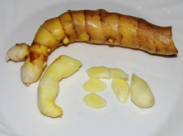

Gambar II.2 Rimpang temu mangga

Temu putih sudah banyak dibudidayakan oleh masyarakat Jawa dan Malaya. Cara perbanyakan tanaman ini adalah dengan rimpang atau anakan rimpang yang telah berumur 9 bulan. Perbanyakan dengan rimpang muda akan mudah terserang penyakit (4).

Rimpang dan daun temu putih mengandung saponin dan flavonoid, disamping itu daunnya juga mengandung polifenol. Temu putih juga mengandung senyawa antioksidan alamiah, yaitu kurkuminoid. minyak atsiri, tanin, amilum, gula dan damar. Minyak atsiri temu putih terdiri dari 4 komponen utama yang teridentifikasi sebagai α-pirene (1,71%), ß-myrcene (19,74%), geranil alkohol (76,24%), dan bicycle-3,1,1-heptan-3-ol (2,31%) (9).

Di Pulau Jawa temu putih sering disebut dengan koneng joho, koneng lalab, koneng pare, kunir putih, temu bujangan, temu pare. Di Sumatera orang menyebutnya dengan nama temu lalab, temu mangga, temu pauh (10).

* 1. **Sirup**

Menurut SNI (1994), sirup didefinisikan sebagai larutan gula pekat (sakarosa : High Fructose Syrup dan atau gula inversi lainnya) dengan atau tanpa penambahan bahan tambahan makanan yang diijinkan. Definisi sirup yang lain yaitu sejenis minuman ringan berupa larutan kental dengan citarasa beraneka ragam, biasanya mempunyai kandungan gula minimal 65 %. Sedangkan menurut Cruess (1958), sirup didefinisikan sebagai produk yang dibuat dengan cara melarutkan gula tebu atau sirup jagung, atau kombinasi keduanya dalam air, dengan menambahkan bahan penambah cita rasa pada larutan tersebut.

Menurut Satuhu (1994), berdasarkan bahan baku, sirup dibedakan menjadi tiga, yaitu sirup esens, sirup glukosa, dan sirup buah-buahan. Sirup esens adalah sirup yang cita rasanya ditentukan oleh esens yang ditambahkan. Sirup glukosa adalah sirup yang mempunyai rasa manis saja, biasanya digunakan sebagai bahan baku industri minuman, sari buah, dan sebagainya. Sirup buah adalah sirup yang aroma dan rasanya ditentukan oleh bahan dasarnya, yakni buah segar. Menurut AFRC Institute of Food Research (1989), sirup buah adalah produk yang dibuat dari sari buah yang telah disaring dengan penambahan pemanis yaitu gula.

Sirup buah biasanya mempunyai total padatan terlarut minimal 650 Brix, sehingga dalam penggunaannya tidak langsung diminum tetapi perlu diencerkan terlebih dahulu (Goel, 1975). Berdasarkan Tressler dan Woodroof (1976), proses pembuatan sirup buah terdiri atas 2 tahap, yaitu pembuatan sari buah dan pembuatan sirup gula. Kemudian sari buah dan sirup gula dimasak dengan cara dipanaskan sambil dilakukan pengadukan. Pemasakan dihentikan setelah total padatan terlarut sirup buah mencapai 65° Brix, kemudian dilakukan pembotolan. Pada saat pemasakan dapat ditambahkan bahan tambahan makanan untuk memperbaiki warna, cita rasa, aroma, dan daya simpan dari sirup buah, misalnya penambahan asam sitrat (Tressler dan Joslyn, 1961).

* 1. **Radikal bebas**

Radikal bebas sering dijumpai dalam bentuk oksigen yang reaktif. Radikal bebas jika tidak dikendalikan dapat merusak tubuh dan berperan terhadap timbulnya penyakit. Radikal bebas akan mengambil elektron dari molekul lain dan menyebabkan pembentukan radikal bebas yang baru yang akan mencuri elektron dari molekul lainnya, reaksi ini akan terus berlanjut layaknya bola salju yang terus bergulir (Rohdiana, 2009).

Reaksi berantai radikal bebas berlangsung cepat dalam hitungan detik, dan bila reaksi berlanjut terus tanpa ada upaya untuk mengendalikannya maka kerusakan molekul sel tubuh sulit terhindarkan hingga mengarah pada lusinan penyakit dan penuaan dini. Kasus yang umum terjadi adalah radikal bebas akan membentuk LDL kolesterol sebagai tahapan awal penyakit jantung, perusakan DNA yang akan mendorong terjadinya kanker, perusakan protein pada kulit menyebabkan kulit terlihat berkerut atau keriput (Bagchi, 1998).

Lipid adalah bagian yang pling mudah diserang dalam sitem makanan yang mana dikarenakan adanya asam lemak, terutama asam lemak tak jenuh membuat mereka akan mengalami oksidasi ketika terpapar langsung cahaya, oksigen, radikal bebas, pro oxidant, dan temperatur tinggi.

Proses peroksida lipid dapat dibagi menjadi 3 tahap, yaitu:

1. Inisiasi, yaitu senyawa lipid diserang oleh radikal bebas dengan cara mengambil atau memberikan satu elektron bebas tak berpasangan,sehingga terbentuk senyawa radikal baru.

RH + OH● → R● + H2O

Keterangan :

RH = senyawa lipid

OH = senyawa radikal hidroksil

R● = senyawa radikal yang baru terbentuk

1. Propagasi, yaitu senyawa radikal yang baru terbentuk menyerang molekul lipid lain didekatnya membentuk senyawa radikal peroksil dan menyebabkan reaksi berantai. Senyawa radikal peroksil bersama dengan atom hidrogen dari rantai karbon lain membentuk lipid hidroperoksida atau peroksida siklik.

R● + O2 → ROO●

ROO● + R1H → ROOH + R1●

Keterangan :

R● = senyawa radikal bebas

ROO● = radikal peroksil

ROOH = lipid hidroperoksida

R1● = senyawa radikal bebas baru

1. Terminasi, yaitu peristiwa penstabilan senyawa radikal dengan ikatan rantai samping asam lemak antara 2 senyawa radikal lipid untuk membentuk senyawa tidak radikal.

R● + R1● → R - R1

Keterangan:

R● = senyawa radikal

R1● = senyawa radikal lain

* 1. **Antioksidan**

Antioksidan merupakan senyawa yang mampu menghambat oksidasi molekul lain. Tubuh tidak mempunyai sistem pertahanan antioksidatif yang berlebihan, sehingga jika terjadi paparan radikal berlebih maka tubuh membutuhkan antioksidan eksogen (Sunarni, 2007).

Antioksidan mampu melindungi tubuh terhadap kerusakan yang disebabkan spesies oksigen reaktiv, mampu menghambat penyakit degeneratif, serta mampu menghambat peroksidasi lipid pada makanan (Gulcin, et al, 2004). Antioksidan memiliki kemampuan dalam memberikan elektron, mengikat, dan mengakhiri reaksi berantai yang mematikan (Javanmardi, et al, 2003). Antioksidan yang dipakai kemudian didaur ulang oleh antioksidan lain untuk mencegahnya menjadi radikal bebas (bagi dirinya sendiri) atau tetap dalam bentuk tersebut tetapi dengan struktur yang tidak dapat merusak molekul lain (Rohdiana, 2009).

Setidaknya ada empat sumber umum antioksidan, yaitu : enzim, molekul-molekul besar, molekul-molekul kecil, dan hormon. Contoh antioksidan enzim adalah superdioxide dismutase catalase, contoh antioksidan molekul besar adalah albumin dan ceruloplasmin, contoh antioksidan molekul kecil adalah asam askorbat dan senyawa polifenol, dan contoh antioksidan hormon adalah estrogen dan melatonin (Prior, et al, 2005).

Menurut Ohlsson dan Bengtsson (2002), antioksidan sebagai pemutus rantai reaksi oksidasi lipid mengurangi radikal dengan medonorkan hydrogen. Oleh karena itu antioksidan (AH) akan mencegah terjadinya tahap propagasi dari auto oksidasi lipid melalui penyumbangan atom hydrogen kepada radikal peroksil (ROO*) sehingga menjadi hidroperoksid lipid (ROOH) seperti reaksi berikut :

ROO* + AH → ROOH + A*

Selain itu, antioksidan mampu memutus reaksi peroksidasi lipid pada kondisi oksigen terbatas dengan cara bereaksi langsung dengan lipid radikal (R*) dan mengembalikan mereka menjadi lipid yang normal seperti reaksi berikut :

R* + AH →RH + A*

Beberapa antioksidan yang bekerja sebagai pemutus reaksi berantai ini adalah vitamin C, tokoferol,dan senyawa fenolik.

Lipid hidroperoksid adalah hasil lain reaksi oksidasi lipid yang dapat mempengaruhi rasa dan bau makanan menjadi tengik. Hal tersebut dapat pula dicegah dengan kerja suatu antioksidan, karena seyawa ini sangat reaktif. Antioksidan akan mencegah dekomposisi dari lipid hidroksiperoksid yang adalah radikal alkoksil dengan cara menbentuk langsung senyawa lipid hidroksi. Selain itu, hal ini juga menunjukan bahwa antioksidan bekerja sebagai penerima elektron dalam reaksinya dengan radikal alkoksil pada reaksi terminasi yang dihasilkan dari reaksi antioksidan – lemak kompleks, seperti pada reaksi berikut :

RO* + AH → ROH + A*

RO* + A* → ROA

* 1. **Pengujian Antioksidan**

Menurut Prakash dan kawan – kawan (2008), ada beberapa metode yang dapat digunakan untuk mengukur aktivitas antioksidan. Pengujian yang umum digunakan saat ini adalah pengukuran kapasitas serapan radikal oksigen dan pngukuran peningkatan chemiluminescence. Akan tetapi, metode – metode tersebut membutuhkan perlengkapan dan keahlian teknisi dalam pengerjaannya.

Prinsip dari metode analisa ini adalah mengukur daya hambat antioksidan terhadap radikal bebas seperti 1-diphenyl-2-picrylhydrazyl (DPPH), superoxide anion (O2), hydroxyl radical (OH), or peroxyl radical (ROO). Hasil yang bervariasi bisa didapat dari metode yang berbeda untuk mengukur aktivitas antioksidan berdasarkan radikal bebas yang digunakan dalam pengukuran.

Penelitian ini akan menggunakan metode DPPH untuk mengukur aktivitas antioksidan dari sampel yang ada. Menurut Prakash dan kawan – kawan (2008) metode DPPH adalah metode yang cepat, mudah dan murah yang digunakan secara luas untuk mengukur kemampuan dari senyawa antioksidan atau pendonor elektron dan juga mengukur aktivitas antioksidan dalam suatu produk. Metode ini dapat digunkan untuk sampel padat maupun cairan.

DPPH adalah radikal bebas yang stabil karena terjadi delokalisasi elektron pada molekulnya, sehingga molekul-molekulnya tidak terurai seperti kebanyakan radikal bebas lain (Fariza dan Moi Sia, 2008). Delokalisasi elektron pada molekul DPPH menyebabkan DPPH memberikan warna ungu tua dan akan menjadi berwarna kuning muda bila tereduksi oleh antioksidan. Pada pengujian aktivitas antioksidan dengan metode DPPH, warna ungu tua harus tetap tersisa diakhir reaksi untuk meyakinkan bahwa semua antioksidan telah bereaksi dengan radikal bebas (Ionita, 2003).

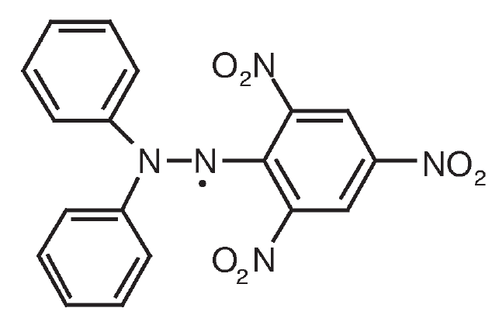

Gambar II.3. Struktur Kimia DPPH (Ionita, 2003).

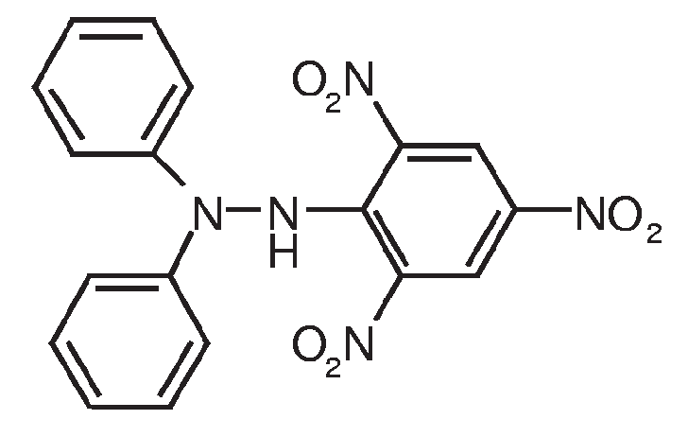

Gambar II.4. Struktur Kimia DPPH Tereduksi (Ionita, 2003).

Reaksi dari antioksidan yang dapat mendonorkan elektron kepada senyawa lain (radikal bebas) secara sederhana dapat dilihat pada reaksi di bawah ini (Ionita, 2003).

DPPH- + AH 🡪 DPPH-H + A-

Rumus perhitungan hambatan aktivitas radikal bebas (%):

Ab - As

Hambatan (%) = x 100%

Ab

Keterangan:

Ab : Serapan larutan DPPH dalam metanol

As : Serapan larutan DPPH setelah bereaksi dengan sampel

Nilai IC50 (*Inhibition Concentration* 50) adalah konsentrasi antioksidan (µg/ml) yang mampu menghambat 50% aktivitas radikal bebas. Nilai IC50 diperoleh dari kurva pengaruh kosentrasi terhadap % hambatan, kemudian dimasukan ke dalam persamaan Y = A + BX dimana Y = 50 dan nilai X menunjukan IC50.

* 1. **Spektrofotometri UV-VIS**

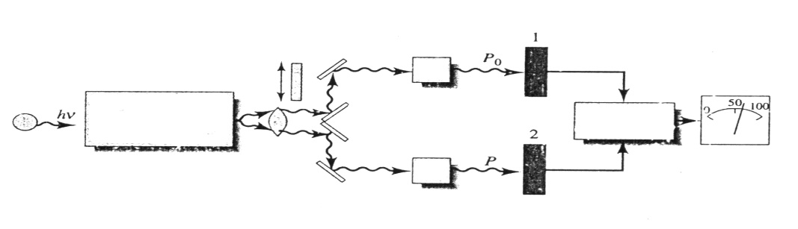Spektrofotometri UV-VIS adalah salah satu metode analisis yang dapat dipergunakan untuk pemeriksaan kemurnian maupun penetapan kadar yang didasarkan atas pengukuran serapan atau emisi radiasi elektromagnetik pada panjang gelombang yang mendekati monokromatis yang diserap oleh molekul.

Monokromator

cermin

sumber

Amplifier

Sel sampel

Detektor cahaya

Gambar II.5. Instrumentasi spektrofotometri

Analisis kuantitatif secara spektrofotometri, intensitas cahaya yang diserap tergantung dari jumlah molekul atau kadar larutan zat. Hubungan antara harga serapan dengan konsentrasi larutan dinyatakan dengan Hukum Lambert Beer yaitu:

A = a.b.c

Dimana,

A= serapan

a = daya serap

b = tebal larutan (cm)

c = konsentrasi larutan (g/L)

Penyimpangan terhadap hukum Lambert Beer disebabkan karena kondisi pengukuran ideal tidak terpenuhi yaitu cahaya tidak monokromatis; kepekaan detektor berubah; intensitas sumber cahaya dan amplifier dari detektor berubah-rubah karena tegangan tidak stabil; cahaya sampingan mengenai detektor; pada disosiasi-asosiasi keseimbangan kimia berubah, misalnya perubahan pH larutan; larutan berfluoresensi; suhu larutan berubah selama pengukuran.

**BAB III**

**METODE PENELITIAN**

* + - * 1. **Prosedur Penelitian**
      1. **Alat dan Bahan**

Alat – alat yang digunakan adalah alat-alat gelas (Pyrex) seperti: batang pengaduk, botol cokelat, cawan porselin, enkas, gelas arloji, kertas timbang, kompor listrik, mangkuk, penangas, pot, spatel, tabung reaksi, timbangan analitik (Precisa), Viskometer Brookfield.

Bahan–bahan yang digunakan adalah ekstrak etanol batang sereh (*Cymbopogon nardus* L. Rendle), adeps lanae, asam stearat, aquadest, gliserin, mineral oil, metil paraben, propil paraben, span 60, twen 60

* + - 1. **Prosedur Kerja**
         1. Pengambilan Sampel

Sampel kayu secang (*Caesalpinia* sappan) dan rimpang temu putih (*Curcumma mangga* Val) diambil di Balai Penelittian Tanaman Rempah dan Obat (BALITTRO) Bogor, dan kemudian akan di determinasi di Lembaga Ilmu Pengetahuan Indonesia (LIPI) Cibinong. Batang kayu secang dicuci dengan air bersih, selanjutnya dikuliti tipis - tipis lalu dikeringkan dengan cara diangin-anginkan. Rimpang temu putih dicuci dengan air bersih, selanjutnya dipotong tipis – tipis dan dikering anginkan. Setelah kering, kurang lebih mengandung kadar air ±10%, sampel siap digunakan sebagai bahan penelitian.

* + - * 1. Pembuatan sirup antioksidan kombinasi kayu secang dan temu putih

|  |  |  |  |  |
| --- | --- | --- | --- | --- |
| Nama Bahan | Formula Sirup (%) | | | |
| F1 | F2 | F3 | F4 |
| Sari Secang | 15 | 10 | 20 | 10 |
| Sari temu putih | 15 | 20 | 10 | 10 |
| Sakarosa | 65 | 65 | 65 | 65 |
| Essen mangga | 0,2 | 0,2 | 0,2 | 0,2 |
| Air | Sampai 100 | | | |

Pembuatan sirup dilakukan dengan cara memasukkan kombinasi simplisia secang dan temu putih, dididihkan dengan air secukupnya selama 15 menit, setelah dingin kemudian disaring, ditambahkan gula, essen, dan dicukupkan volumenya dengan sirupus air, kemudian dihomogenkan sambil dipanaskan sampai gula terlarut sempurna.

* + - * 1. Uji mutu sirup

1. Bobot Jenis

Bobot jenis dihitung dengan menggunakan metode gravimetri, mula-mula ditimbang pikno kosong dengan menggunakan neraca analitik, kemudian setelah diketahui berat pikno kosong (w1) maka dimasukkan aquadest kedalam pikno yang telah ditimbang sebelumnya, lalu ditimbang kembali (w2), dikeringkan, selanjutnya diisi dengan sampel kemudian ditimbang kembali (w3) dengan menggunakan neraca analitik.

1. Kekentalan

Kekentalan dari sirup diukur dengan menggunakan metode stock.

1. Indeks bias

Indeks bias dari sirup diukur dengan menggunakan Refraktometer.

1. pH

pH sirup diukur dengan menggunakan alat pH meter.

* + - * 1. Uji Kesukaan

Uji kesukaan pada dasarnya merupakan pengujian yang panelisnya menggunakan respon berupa senang atau tidaknya terhadap bahan yang diuji. Pada penelitian ini dilakukan uji kesukaan terhadap 30 sukarelawan dengan parameter yang diuji meliputi rasa, warna dan tampilan dari formula sirup yang telah dilarutkan dalam air. Skala nilai yang digunakan adalah skala nilai numeric dengan nilai 1 sampai 5. Nilai 1 menyatakan sangat tidak suka, nilai 2 menyatakan tidak suka, nilai 3 menyatakan netral, nilai 4 menyatakan suka, dan nilai 5 menyatakan sangat suka (37).

* + - * 1. Uji aktivitas antioksidan

1) Pembuatan larutan DPPH (1 mM)

Timbang saksama ± 19,72 mg DPPH ( BM 394,32) larutkan dengan metanol pro analisis hingga 50,0 ml. Tempatkan dalam botol gelap.

2) Pembuatan larutan blanko

Pipet 1 ml larutan DPPH (1 Mm) masukan ke dalam labu ukur 5 ml, tambahkan metanol hingga 5 ml, homogenkan. Tempatkan dalam wadah gelap.

3) Optimasi metode DPPH

a. Penentuan waktu stabil

Dipipet 40 µl larutan vitamin C 1000 µg/ml kedalam labu ukur 5 ml, kemudian ditambahkan 1 ml larutan DPPH 1 Mm dan metanol sampai 5 ml. Setelah homogen, serapan larutan diukur pada panjang gelombang 515 nm selama 1 jam.

* 1. Penentuan panjang gelombang maksimum

Dipipet 40 µl larutan vitamin C 1000 µg/ml kedalam labu ukur 5 ml, kemudian ditambahkan 1 ml larutan DPPH 1 Mm dan metanol sampai 5 ml. Setelah homogen, di inkubasikan pada suhu 37℃ selama 30 menit, serapan larutan diukur pada panjang gelombang 585 – 545 nm.

4) Pembuatan larutan uji

Timbang seksama ± 25 mg sampel, kemudian dilarutkan dalam 25 ml metanol (1000 µg/ml).

5) Uji aktivitas antioksidan

Larutan uji dipipet sebanyak 25 µl, 50 µl, 125 µl, 250 µl, 500 µl ke dalam labu ukur 5 ml. Ke dalam tiap – tiap labu ukur ditambahkan 1 ml larutan DPPH 1 mM dan metanol sampai 5 ml kemudian dihomogenkan. Mulut labu ukur segera ditutup dengan alumunium foil. Maka diperoleh larutan dengan konsentrasi masing – masing 5 µl/ml, 10 µl/ml, 25 µl/ml, 50 µl/ml, 100 µl/ml. Segera diinkubasi selama 30 menit pada suhu 37℃. Serapan larutan diukur pada panjang gelombang 515 nm.

6) Pembuatan larutan vitamin C sebagai kontrol positif

Ditiimbang seksama ± 5 mg vitamin C, dimasukkan ke dalam labu ukur 5 ml, ditambahkan metanol sampai 5 ml, dihomogenkan sehingga diperoleh larutan dengan konsentrasi 1000 µg/ml (larutan induk). Larutan tersebut dipipet sebanyak 20 µl, 30 µl, 40 µl, 50 µl, dan 60 µl ke dalam labu ukur 5 ml untuk mendaatkan konsentrasi sampel 4 ppm, 6 ppm, 8 ppm, 10 ppm dan 12 ppm (triplo). Kedalam masing – masing labu ukur ditambahkan 1 ml larutan DPPH 1 mM kemudian ditambahkan metanol sampai 5 ml. Setelah homogen diinkubasi pada suhu 37℃ selama 30 menit. Serapan diukur pada panjang gelombang 515 nm.

**BAB IV**

**HASIL DAN PEMBAHASAN**

**4.1 Determinasi Tanaman**

Hasil determinasi kayu secang (Caesalpinia sappan.) dan rimpang temu mangga (Curcumma mangga) menunjukkan bahwa tanaman yang digunakan dalam penelitian ini adalah benar merupakan secang (Caesalpinia sappan L) dan temu mangga (Curcuma mangga Valeton & Zijp). Hasil determinasi dapat dilihat pada lampiran 3.

**4.2 Penyediaan dan Penetapan Bahan Organik Asing**

Bahan yang digunakan adalah kayu secang dan rimpang temu mangga yang diperoleh dari PT. Palapa Muda Perkasa, Depok.

Hasil penetapan bahan organik asing dalam simplisia bentuk serbuk dapat dilihat pada tabel V.1, dan rincian perhitungannya dapat dilihat pada lampiran 4.

Tabel V.1. Bahan organik asing simplisia

|  |  |
| --- | --- |
| Simplisia | Hasil (%) |
| Rimpang temu mangga | 1,5 |
| Kayu secang | 0 |

Syarat bahan organik asing < 2%

Pemeriksaan bahan organik asing bertujuan untuk memisahkan bagian lain yang tidak termasuk dalam pemerian simplisia dan berpengaruh terhadap mutu simplisia. Pada penetapan diperoleh persentasi bahan organik asing pada rimpang temu mangga sebesar 1,5 % kotoran – kotoran atau bahan – bahan asing lainnya yang bukan simplisia, dihitung terhadap 100 g simplisia rimpang temu mangga, sementara untuk kayu secang tidak diketemukan bahan organik asing.

**4.3 Pembuatan Sirup Antioksidan**

Pada penelitian ini dibuat 4 formula dengan variabel pada konsentrasi kayu secang dan temu mangga, setiap botol berisikan 200 mL sirup antioksidan. Menurut Dirjen POM, sirup adalah sediaan cair berupa larutan yang mengandung sakarosa kecuali dinyatakan lain, kadar sakarosa C12H22O11, tidak kurang dari 64% dan tidak lebih dari 66%, oleh karena itu digunakan sakarosa dengan kadar 65% pada setiap formula, dan ditambahkan essen mangga sebanyak 0,2% untuk memperkuat rasa.

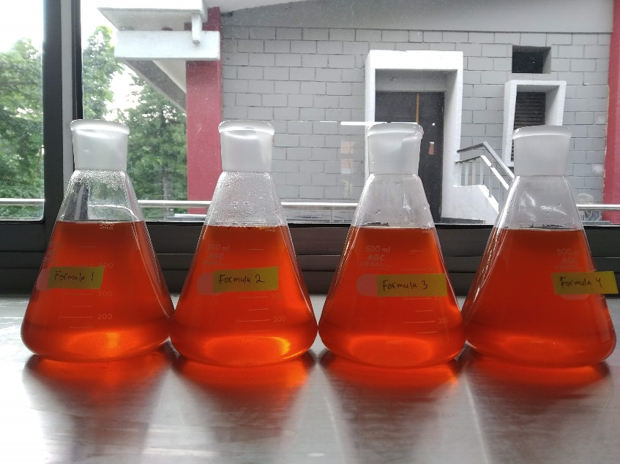

Gambar V.1 Sirup antioksidan kombinasi kayu secang dan temu mangga

**4.4 Evaluasi Mutu Sirup Antioksidan**

a. Pengamatan organoleptis

Tabel V.2 Hasil pengamatan organoleptis

|  |  |  |  |  |
| --- | --- | --- | --- | --- |
| Formula | Warna | Rasa | Aroma | Bentuk |
| F1 | Merah bata | Manis | Khas mangga | Cairan kental |
| F2 | Merah bata | Manis | Khas mangga | Cairan kental |
| F3 | Merah bata | Manis | Khas mangga | Cairan kental |
| F4 | Merah bata | Manis | Khas mangga | Cairan kental |

Hasil pengamatan organoleptis keempat formula sirup antioksidan tidak ditemukan perbedaan baik secara warna, rasa, aroma maupun bentuknya. Variasi konsentrasi kombinasi rimpang temu mangga dan kayu secang tidak memberikan perbedaan bermakna dari aspek organoleptis sirup.

b. Uji fisik

Tabel V.3 Hasil pengamatan sifat fisik

|  |  |  |  |  |
| --- | --- | --- | --- | --- |
| Formula | Bobot jenis | kekentalan | ph | Indeks bias |
| F1 | 1,1440 | 19,21 | 5 | 1,3939 |
| F2 | 1,1460 | 19,75 | 5 | 1,3943 |
| F3 | 1,1585 | 20,21 | 5 | 1,3940 |
| F4 | 1,1573 | 20,17 | 5 | 1,3944 |

Hasil pengamatan sifat fisik keempat formula sirup tidak memiliki perbedaan dalam kekentalan, bobot jenis, ph dan indeks bias. Variasi konsentrasi kombinasi rimpang temu mangga dan kayu secang tidak memberikan perbedaan yang nyata pada sifat fisik sirup.

c. Uji kesukaan

Tabel V.4 Hasil uji kesukaan

|  |  |  |  |
| --- | --- | --- | --- |
| formula | warna | aroma | rasa |
| F1 | 4,63 | 4,63 | 4 |
| F2 | 4,63 | 4,63 | 4,16 |
| F3 | 4,63 | 4,63 | 4,27 |
| F4 | 4,63 | 4,63 | 4 |

Keterangan *Hedonic Scalling Scoring*: 5 = Sangat suka

4 = Suka

3 = Cukup Suka

2 = Tidak Suka

1 = Sangat Tidak Suka

Berdasarkan hasil pengujian tingkat kesukaan terhadap warna, aroma dan rasa dari sirup antioksidan F1, F2, F3, dan F4 terhadap 30 orang panelis dewasa tidak terlatih didapatkan hasil bahwa dari segi warna, aroma dan rasa sirup antioksidan kombinasi temu mangga dan kayu secang dapat diterima oleh panelis.

Warna merah larutan sirup yang berasal dari kandungan brazilin dalam kayu secang memberikan warna yang khas pada sirup, sedangkan kandungan curcumma mangosida dari temu mangga memberikan aroma khas dari temu mangga yang semakin diperkuat dengan penambahan essen mangga, dari segi rasa tidak ditemukan rasa yang khas yang menunjukkan karakteristik dari tumbuhan asalnya, rasa manis yang ada dari keempat formula sama seperti *plain syrup* atau syrup yang terbuat hanya dari sakarosa saja.

**4.5 Aktivitas Antioksidan**

Aktivitas antioksidan diukur menggunakan metode peredaman radikal bebas DPPH, dilakukan pada λ 515 nm. Pada pengukuran aktivitas antioksidan digunakan lima deret konsentrasi, yaitu 5 μg/ml, 7,5 μg/ml, 10 μg/ml, 12,5 μg/ml dan 15 μg/ml untuk F1, 10 μg/ml, 15 μg/ml, 20 μg/ml, 25 μg/ml dan 30 μg/ml untuk F2 dan F3, serta 10 μg/ml, 20 μg/ml, 30 μg/ml, 40 μg/ml dan 50 μg/ml untuk F4, dimana pada masing – masing pengukuran dilakukan tiga kali pengukuran.

Aktivitas antioksidan dinyatakan dalam persen penghambatannya dalam menghambat radikal bebas. Persen penghambatan ini didapatkan dari perbedaan serapan absorbansi blanko dengan absorbansi sisa radikal bebas yang telah bereaksi dengan sampel. Selanjutnya dibuat persamaan regresi linear dari pengaruh konsentrasi terhadap persen penghambatan untuk mencari nilai IC50 dari sampel.

Besarnya aktivitas antioksidan ditandai dengan nila IC50 yaitu konsentrasi larutan sampel yang dibutuhkan untuk menghambat 50% radikal bebas DPPH, semakin kecil nilai IC50 menunjukkan semakin tinggi aktivitas antioksidan, dimana suatu bahan dinyatakan memiliki kapasitas antioksidan sangat kuat apabila memiliki nilai IC50 < 50 μg/ml, kuat 50 – 100 μg/ml, sedang 101 – 150 μg/ml dan lemah apabila memiliki nilai IC50 > 150 μg/ml.

Tabel V.5 Aktivitas antioksidan

|  |  |
| --- | --- |
| Sampel | IC50 |
| Vit C | 2,896 |
| F1 | 11,298 |
| F2 | 42,206 |
| F3 | 48,398 |
| F4 | 75,649 |

Pada penelitian yang telah dilakukan diperoleh hasil bahwa sirup antioksidan kombinasi temu mangga dan kayu secang formula 1, 2 dan 3 masuk dalam kategori antioksidan sangat kuat, sementara formula 4 termasuk ke dalam kategori antioksidan kuat. Formula 1 memiliki aktivitas antioksidan terbaik dengan nilai IC50 sebesar 11,298 μg/ml.

**BAB VI**

**SIMPULAN DAN SARAN**

**6.1 Simpulan**

Berdasarkan penelitian yang telah dilakukan dapat disimpulakan bahwa sirup antioksidan kombinasi temu mangga dan kayu secang yang dibuat bermutu baik dan dapat diterima dengan baik oleh panelis dari segi rasa, warna dan aroma. Sirup antioksidan tersebut termasuk dalam kategori antioksidan sangat kuat, dimana formula 1 dengan kandungan kayu secang dan temu mangga masing masing sebesar 15% memberikan aktivitas antioksidan terbesar dengan nilai IC50 sebesar 11,298 μg/ml.

**6.2 Saran**

Sirup antioksidan yang dibuat tidak memiliki rasa yang khas sehingga dalam pemanfaatannya dapat digunakan sebagai pemanis dengan memberikan manfaat lebih dibandingkan plain syrup yaitu sebagai antioksidan sangat kuat, namun untuk pengembangannya dapat dikombinasikan dengan tumbuhan lain yang tidak hanya memiliki aktivitas antioksidan kuat tapi juga memiliki rasa yang khas.

**DAFTAR PUSTAKA**

1. Birben E, Sahiner UM, Sackesen C, Erzurum S, Kalayci O. Oxidative stress and antioxidant defense. World Allergy Organization Journal. 2012.

2. Kaliora AC, Dedoussis GVZ, Schmidt H. Dietary antioxidants in preventing atherogenesis. Atherosclerosis. 2006.

3. Badami S, Moorkoth S, Suresh B. Caesalpinia sappan a medical and dye yielding plant. Nat Prod Radiance. 2004;3(2):75–82.

4. Permadi T, Tamat SR. Development Of Instant Granules Containing Sappan Wood ( Caesalpinia Sappan L ) And Temu Mangga ( Curcumma Mangga Valeton & Zipp ) Extract Combination As Antimotility. Int J Sci Technol Res Vol 8, Issue 03, March 2019. 2019;8(03):171–4.

5. Aryani T, Mu’awanah IAU. Aktivitas Antioksidan dan Kadar Vitamin C Daging Buah dan Sirup Buah Naga (Hylocereus costaricensis). Biomedika. 2019;

6. Jeong IY, Jin CH, Park YD, Lee HJ. Anti-inflammatory Activity of an Ethanol Extract of Caesalpinia sappan L . in LPS-induced RAW 264 . 7 Cells. J Food Sci Nutr. 2008;13(4):253–8.

7. Mohan G, Anand S., Doss A. Efficacy of Aqueous and Methanol extracts of Caesalpinia sappan L . and Mimosa pudica L . for their potential Antimicrobial activity. South As J Biol Sci. 2011;1(2):48–57.

8. Rahmawati F. Kajian Potensi Wedang Uwuh Sebagai Minuman Fungsional. 2011 p. 619–31.

9. Chelvan T, Sundram M. in Vitro Cultures of Curcuma Mangga Val . for the Production of ( E ) -Labda-8 ( 17 ), 12-Diene-15 , 16-Dial. Vol. 8. 2012.

10. Hutapea JR, Dkk. Inventaris Tanaman Obat Indonesia II. Badan Penelit dan Pengemb Kesehatan, Dep Kesehat Kesejaht Sos RI. 1993;

**Lampiran 1. Surat penawaran harga bahan**

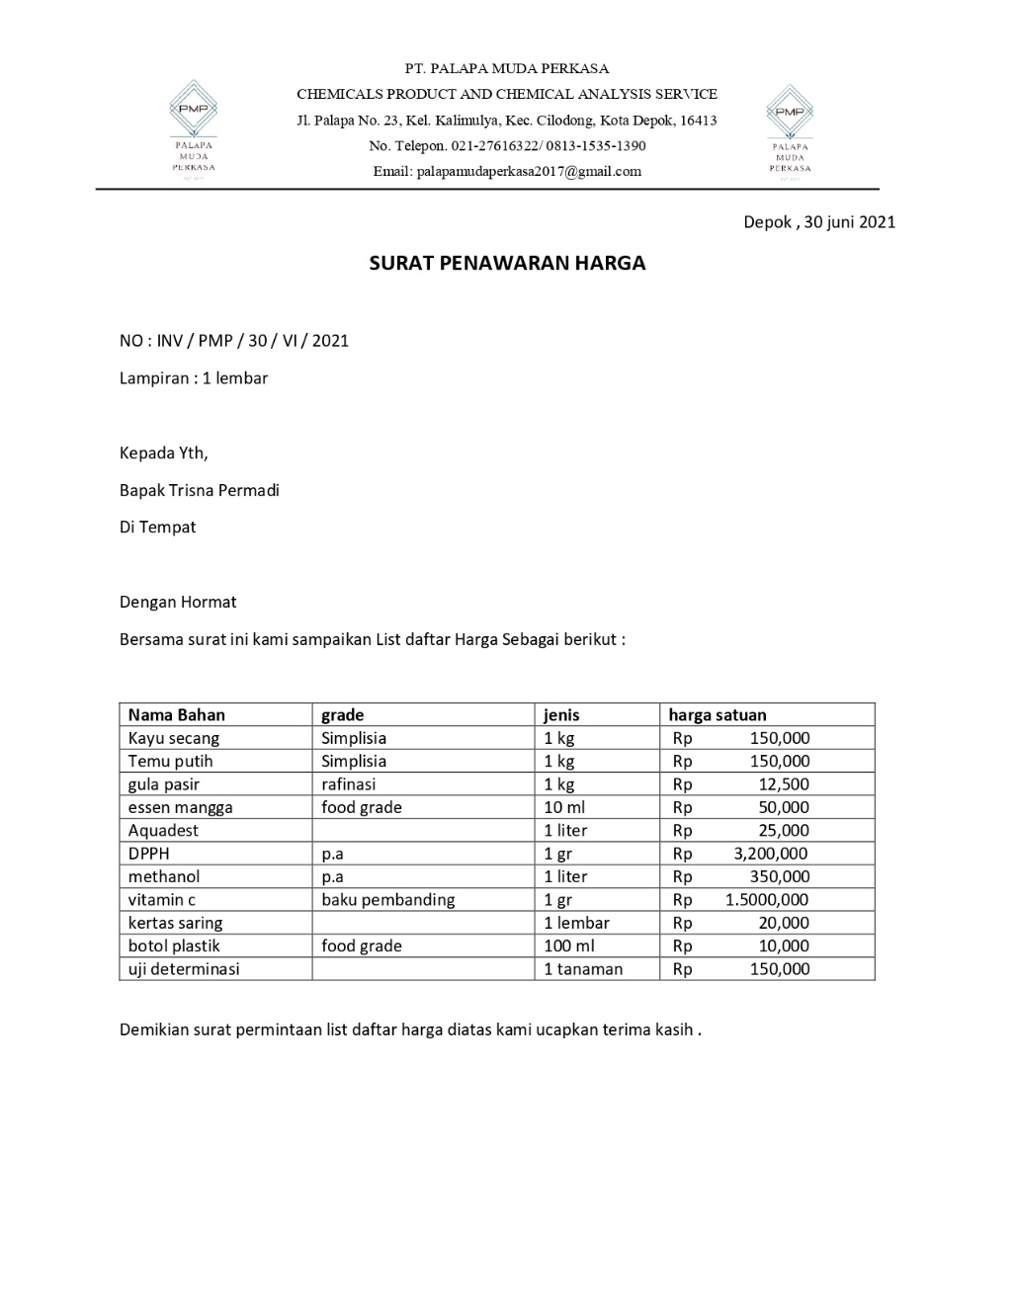

**Lampiran 2. Invoice pembelian bahan**

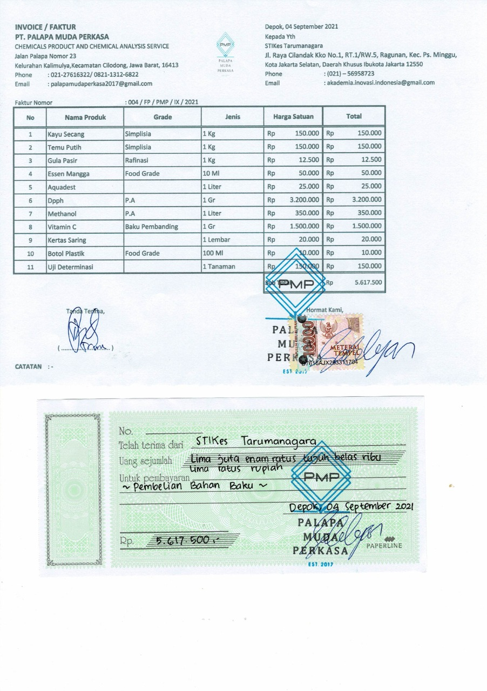

**Lampiran 3. Formulir uji kesukaan**

Instruksi :

1. Ciciplah sampel satu persatu.

2. Pada kolom kode sampel berikan penilaian anda dengan cara memasukan nomor (lihat keterangan yang ada di bawah tabel) berdasarkan tingkat kesukaan.

3. Netralkan indera pengecap anda dengan air putih setelah selesai mencicipi satu sampel.

4. Jangan membandingkan tingkat kesukaan antar sampel.

5. Setelah selesai berikan komentar anda dalam ruang yang telah disediakan.

|  |  |  |  |
| --- | --- | --- | --- |
|  | |  | |
|  |  | |  |
| |  |  |  |  |  | | --- | --- | --- | --- | --- | | Indikator | kode sampel | | | | | F1 | F2 | F3 | F4 | | Warna |  |  |  |  | | Aroma |  |  |  |  | | Rasa |  |  |  |  | | | | |

Keterangan :

* Sangat tidak suka = 1
* Tidak suka = 2
* Agak suka = 3
* Suka = 4
* Sangat suka = 5

Komentar :

**Lampiran 4. Hasil uji kesukaan**

|  |  |  |  |  |  |  |  |  |  |  |  |  |
| --- | --- | --- | --- | --- | --- | --- | --- | --- | --- | --- | --- | --- |
| Responden | f1 | | | f2 | | | f3 | | | f4 | | |
| warna | aroma | rasa | warna | aroma | rasa | warna | aroma | rasa | warna | aroma | rasa |
| 1 | 4 | 5 | 3 | 4 | 5 | 3 | 4 | 5 | 3 | 4 | 5 | 3 |
| 2 | 5 | 5 | 4 | 5 | 5 | 4 | 5 | 5 | 4 | 5 | 5 | 4 |
| 3 | 4 | 5 | 4 | 4 | 5 | 4 | 4 | 5 | 4 | 4 | 5 | 4 |
| 4 | 4 | 4 | 5 | 4 | 4 | 4 | 4 | 4 | 4 | 4 | 4 | 3 |
| 5 | 5 | 5 | 3 | 5 | 5 | 5 | 5 | 5 | 5 | 5 | 5 | 4 |
| 6 | 4 | 4 | 4 | 4 | 4 | 5 | 4 | 4 | 3 | 4 | 4 | 4 |
| 7 | 5 | 5 | 4 | 5 | 5 | 3 | 5 | 5 | 3 | 5 | 5 | 4 |
| 8 | 4 | 5 | 4 | 4 | 5 | 4 | 4 | 5 | 4 | 4 | 5 | 3 |
| 9 | 5 | 5 | 3 | 5 | 5 | 4 | 5 | 5 | 5 | 5 | 5 | 4 |
| 10 | 5 | 4 | 5 | 5 | 4 | 4 | 5 | 4 | 4 | 5 | 4 | 3 |
| 11 | 5 | 4 | 4 | 5 | 4 | 5 | 5 | 4 | 5 | 5 | 4 | 5 |
| 12 | 5 | 5 | 3 | 5 | 5 | 3 | 5 | 5 | 4 | 5 | 5 | 5 |
| 13 | 5 | 5 | 5 | 5 | 5 | 5 | 5 | 5 | 5 | 5 | 5 | 4 |
| 14 | 5 | 5 | 3 | 5 | 5 | 3 | 5 | 5 | 5 | 5 | 5 | 4 |
| 15 | 4 | 4 | 4 | 4 | 4 | 4 | 4 | 4 | 4 | 4 | 4 | 4 |
| 16 | 5 | 5 | 4 | 5 | 5 | 5 | 5 | 5 | 5 | 5 | 5 | 3 |
| 17 | 5 | 5 | 5 | 5 | 5 | 3 | 5 | 5 | 4 | 5 | 5 | 4 |
| 18 | 5 | 4 | 4 | 5 | 4 | 3 | 5 | 4 | 4 | 5 | 4 | 4 |
| 19 | 5 | 4 | 5 | 5 | 4 | 4 | 5 | 4 | 4 | 5 | 4 | 5 |
| 20 | 5 | 5 | 4 | 5 | 5 | 5 | 5 | 5 | 5 | 5 | 5 | 3 |
| 21 | 4 | 5 | 5 | 4 | 5 | 5 | 4 | 5 | 5 | 4 | 5 | 4 |
| 22 | 4 | 5 | 3 | 4 | 5 | 4 | 4 | 5 | 5 | 4 | 5 | 4 |
| 23 | 4 | 5 | 5 | 4 | 5 | 5 | 4 | 5 | 4 | 4 | 5 | 4 |
| 24 | 5 | 4 | 4 | 5 | 4 | 4 | 5 | 4 | 5 | 5 | 4 | 4 |
| 25 | 5 | 4 | 5 | 5 | 4 | 5 | 5 | 4 | 4 | 5 | 4 | 5 |
| 26 | 5 | 5 | 4 | 5 | 5 | 4 | 5 | 5 | 5 | 5 | 5 | 4 |
| 27 | 4 | 4 | 4 | 4 | 4 | 5 | 4 | 4 | 4 | 4 | 4 | 4 |
| 28 | 5 | 4 | 3 | 5 | 4 | 4 | 5 | 4 | 3 | 5 | 4 | 5 |
| 29 | 4 | 5 | 3 | 4 | 5 | 5 | 4 | 5 | 5 | 4 | 5 | 5 |
| 30 | 5 | 5 | 4 | 5 | 5 | 4 | 5 | 5 | 4 | 5 | 5 | 4 |
| rata - rata | 4,6333 | 4,6333 | 4 | 4,6333 | 4,6333 | 4,167 | 4,633 | 4,633 | 4,27 | 4,633 | 4,6333 | 4 |

**Lampiran 5. Hasil uji aktivitas antioksidan**

**5.1 Kontrol baku Vitamin C**

|  |  |  |  |  |  |  |  |  |
| --- | --- | --- | --- | --- | --- | --- | --- | --- |
| **Vitamin C** | | | | | | | | |
| **konsentrasi (ppm)** | **serapan** | | | **% hambatan** | | | | **IC50 (ppm)** |
| **simplo** | **duplo** | **triplo** | **simplo** | **duplo** | **triplo** | **rata-rata** |
| 0,4 | 0,749 | 0,744 | 0,752 | 7,872 | 8,487 | 7,503 | 7,954 | **2,896** |
| 0,8 | 0,688 | 0,703 | 0,699 | 15,375 | 13,530 | 14,022 | 14,309 |
| 1,2 | 0,653 | 0,657 | 0,644 | 19,680 | 19,188 | 20,787 | 19,885 |
| 1,6 | 0,597 | 0,609 | 0,587 | 26,568 | 25,092 | 27,798 | 26,486 |
| 2,0 | 0,513 | 0,521 | 0,524 | 36,900 | 35,916 | 35,547 | 36,121 |
| blanko | 0,813 | | | | | | | |
| a | 0,3977 | | | | | | | |
| b | 17,128 | | | | | | | |
| r | 0,9941 | | | | | | | |
| persamaan | Y =0.3977 + 17.128X | | | | | | | |

**5.2 Formula 1**

|  |  |  |  |  |  |  |  |  |
| --- | --- | --- | --- | --- | --- | --- | --- | --- |
| **F1** | | | | | | | | |
| **konsentrasi (ppm)** | **serapan** | | | **% hambatan** | | | | **IC50 (ppm)** |
| **simplo** | **duplo** | **triplo** | **simplo** | **duplo** | **triplo** | **rata-rata** |
| 5,0 | 0,752 | 0,740 | 0,737 | 11,023 | 12,478 | 12,868 | 12,123 | **11,298** |
| 7,5 | 0,623 | 0,613 | 0,633 | 26,375 | 27,534 | 25,169 | 26,359 |
| 10,0 | 0,494 | 0,487 | 0,475 | 41,632 | 42,377 | 43,773 | 42,594 |
| 12,5 | 0,367 | 0,357 | 0,377 | 56,570 | 57,836 | 55,387 | 56,598 |
| 15,0 | 0,230 | 0,246 | 0,211 | 72,797 | 70,905 | 75,044 | 72,915 |
| blanko | 0,8455 | | | | | | | |
| a | -18,611 | | | | | | | |
| b | 6,0729 | | | | | | | |
| r | 0,999699955 | | | | | | | |
| persamaan | Y = 6,0729X -18,611 | | | | | | | |

**5.3 Formula 2**

|  |  |  |  |  |  |  |  |  |
| --- | --- | --- | --- | --- | --- | --- | --- | --- |
| **F2** | | | | | | | | |
| **konsentrasi (ppm)** | **serapan** | | | **% hambatan** | | | | **IC50 (ppm)** |
| **simplo** | **duplo** | **triplo** | **simplo** | **duplo** | **triplo** | **rata-rata** |
| 10 | 0,751 | 0,747 | 0,756 | 11,141 | 11,626 | 10,574 | 11,114 | **42,206** |
| 15 | 0,695 | 0,707 | 0,690 | 17,847 | 16,357 | 18,403 | 17,536 |
| 20 | 0,651 | 0,649 | 0,661 | 23,051 | 23,276 | 21,798 | 22,708 |
| 25 | 0,597 | 0,609 | 0,588 | 29,355 | 27,983 | 30,479 | 29,273 |
| 30 | 0,548 | 0,539 | 0,552 | 35,234 | 36,286 | 34,701 | 35,407 |
| blanko | 0,8455 | | | | | | | |
| a | -0,9217 | | | | | | | |
| b | 1,2065 | | | | | | | |
| r | 0,999449849 | | | | | | | |
| persamaan | Y = 1,2065X - 0,9217 | | | | | | | |

**5.4 Formula 3**

|  |  |  |  |  |  |  |  |  |
| --- | --- | --- | --- | --- | --- | --- | --- | --- |
| **F3** | | | | | | | | |
| **konsentrasi (ppm)** | **serapan** | | | **% hambatan** | | | | **IC50 (ppm)** |
| **simplo** | **duplo** | **triplo** | **simplo** | **duplo** | **triplo** | **rata-rata** |
| 10 | 0,763 | 0,757 | 0,758 | 9,734 | 10,444 | 10,325 | 10,168 | **48,398** |
| 15 | 0,729 | 0,720 | 0,731 | 13,743 | 14,867 | 13,519 | 14,043 |
| 20 | 0,683 | 0,678 | 0,688 | 19,196 | 19,775 | 18,616 | 19,196 |
| 25 | 0,636 | 0,641 | 0,628 | 24,814 | 24,163 | 25,701 | 24,893 |
| 30 | 0,582 | 0,572 | 0,590 | 31,200 | 32,300 | 30,207 | 31,236 |
| blanko | 0,8455 | | | | | | | |
| a | -1,2876 | | | | | | | |
| b | 1,0597 | | | | | | | |
| r | 0,996092365 | | | | | | | |
| persamaan | Y = 1,1021X - 5,3366 | | | | | | | |

**5.5 Formula 4**

|  |  |  |  |  |  |  |  |  |
| --- | --- | --- | --- | --- | --- | --- | --- | --- |
| **F4** | | | | | | | | |
| **konsentrasi (ppm)** | **serapan** | | | **% hambatan** | | | | **IC50 (ppm)** |
| **simplo** | **duplo** | **triplo** | **simplo** | **duplo** | **triplo** | **rata-rata** |
| 10 | 0,741 | 0,757 | 0,753 | 12,360 | 10,503 | 10,917 | 11,260 | **75,649** |
| 20 | 0,703 | 0,690 | 0,710 | 16,830 | 18,427 | 16,050 | 17,102 |
| 30 | 0,658 | 0,646 | 0,665 | 22,224 | 23,643 | 21,313 | 22,393 |
| 40 | 0,604 | 0,599 | 0,611 | 28,527 | 29,190 | 27,747 | 28,488 |
| 50 | 0,538 | 0,547 | 0,558 | 36,393 | 35,340 | 34,027 | 35,253 |
| blanko | 0,8455 | | | | | | | |
| a | 5,0873 | | | | | | | |
| b | 0,5937 | | | | | | | |
| r | 0,999049548 | | | | | | | |
| persamaan | Y =5,0873 + 0.05937X | | | | | | | |